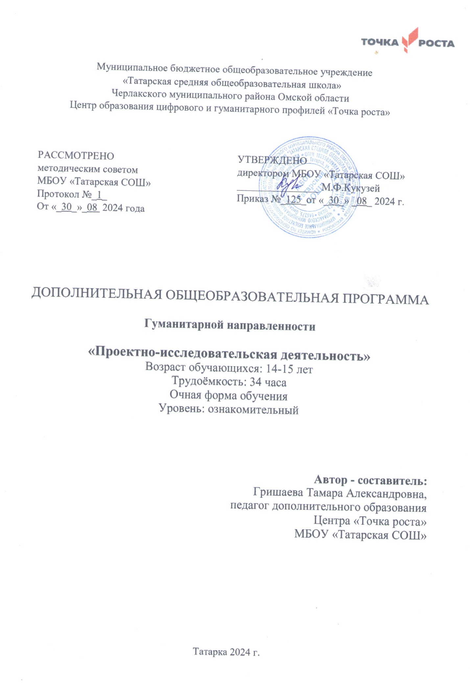

1. **Пояснительная записка**

Рабочая программа дополнительного образования разработана на основе:

- Федерального закона от 29.12.2012 г. №273-ФЗ «Об образовании в РФ (с изменениями и дополнениями, вступившими в силу с 01.01.2021)»;

- Концепция развития дополнительного образования детей (утверждена распоряжение Правительства РФ от 31.03.2020 г. №678-р.)

- Приказ Минпросвещения России от 09.11.2018 г. №196 (ред. От 30.09.2020) «об утверждении Порядка организации и осуществления образовательной деятельности по дополнительным общеобразовательным программам»;

- Постановления Главного государственного санитарного врача РФ от 22.05.2020 г. № 15 «Об утверждении СанПиН 24.4.3172-20 «Санитарно эпидемиологические требования к устройству, содержанию и организации режима работы образовательных учреждений дополнительного образования детей»;

- Учебного плана МБОУ «Татарская СОШ» на 2024-2025 уч. год.

В связи с внедрением в последнее время в систему образования целого ряда новых технологий, направленных на развитие творчества, активизацию мыслительной деятельности и адаптацию ребенка, появилась необходимость развивать этого рода деятельность во внеурочное время. Наиболее оптимальной всегда была форма клубной работы по интересам.

Успешная деятельность человека в современном мире во многом определяется его способностью организовать свою жизнь: определить цели, найти и привлечь необходимые ресурсы, наметить план действий и, осуществив его, проанализировать, удалось ли достичь поставленных целей. Многочисленные исследования, проведенные как в нашей стране, так и за рубежом, показали, что большинство современных лидеров в политике, бизнесе, искусстве, спорте - люди, обладающие проектным типом мышления.

Проектно исследовательская практика учащихся активно может развиваться в сфере дополнительного образования, а так же на внеклассных и внеурочных занятиях. Проектно - исследовательская деятельность позволяет привлекать к работе разные категории участников образовательного процесса (учащихся, родителей, учителей), создает условия для работы с семьей, общения детей и взрослых, их самовыражения и самоутверждения, развития творческих способностей, предоставляет возможность для отдыха и удовлетворения своих потребностей.

***Актуальность, педагогическая целесообразность программы.*** Программа основывается на интересе, потребностях учащихся и их родителей в изучении истории с. Татарка. В программе удачно сочетаются взаимодействие школы с семьей, творчество и развитие. Она способствует ознакомлению с организацией коллективного и индивидуального проектного исследования, обучению в действии, побуждает к наблюдениям и экспериментированию, опирается на собственный жизненный опыт, позволяет чередовать коллективную и индивидуальную деятельность. Проектно - исследовательской деятельности сегодня осознается всеми. ФГОС на 2022 учебный год требует использования в образовательном процессе технологий деятельностного подхода, методы проектно-исследовательской деятельности определены как одно из условий реализации основной образовательной программы начального, основного и среднего общего образования.

***Форма организации*** - лаборатория. В результате освоения программы повышается уровень общей осведомленности и познавательной активности, самооценки и межличностных отношений, активизируется социально-ориентированная деятельность, его профессионально-творческий потенциал как комплекс социально-значимых личностных качеств, способствующих профессиональному самоопределению учащихся. Проектная деятельность предусматривает поиск необходимой недостающей информации в энциклопедиях, справочниках, книгах, на электронных носителях, в Интернете, СМИ и т.д. Источником нужной информации могут быть взрослые: представители различных профессий, родители, увлеченные люди.

***Состав группы*** – 10 человек. Разработанная программа рассчитана на учащихся 8-9 классов и предназначена для учащихся МБОУ «Татарская СОШ» и адаптирована к определенным условиям учреждения. На обучение принимаются обучающиеся проявившие интерес к данной теме, на основании заявлений родителей. Ребёнок может влиться в мастерскую в течении года, ровно, как и покинуть её.

***Форма реализации программы*** – очная. Срок реализации программы 1 год. Продолжительность занятий в год обучения 1 академический час 1 раз в неделю (34 часа).

***Цель программы***: формировать ключевые компетентности: коммуникативную, информационную, посредствам обучения детей работе над проектами.

***Задачи программы:***

- обучить способам сбора и первичной обработки информации;

- формировать умение планировать свою работу над проектом;

- формировать навыки сотрудничества;

- формировать умение давать оценку своей работе над проектом.

***Планируемые результаты***

*Личностные результаты*:

* Формирование гражданской позиции, общественной активности;
* Формирование способности и готовности к сотрудничеству со сверстниками и взрослыми в процессе образовательной, общественно-полезной, учебно-исследовательской, творческой деятельности;
* Формирование способности и готовности повышать свой образовательный уровень.

*Метапредметные результаты:*

* Развитие умений самостоятельно планировать пути достижения целей;
* Развитие мотивации к выбранному виду деятельности;
* Развитие умения взаимодействовать и сотрудничать с людьми разного возраста и социального положения;

*Результаты по направленности:*

* Усвоение учащимися основ проектно - исследовательской деятельности, её этапы, планирование, поиск и обработка информации;

**2. Учебно–тематический план**

|  |  |  |  |
| --- | --- | --- | --- |
| Тема | Количество часов | | |
|  | Теории | Практики | Всего часов |
| Введение в проектную деятельность | 1 |  | 1 |
| Виды проектов | 1 | 1 | 2 |
| Проблематизация проекта | 1 | 1 | 2 |
| Планирование проекта | 1 | 1 | 2 |
| Поиск информации и ее обработка | 1 | 4 | 5 |
| Реализация проекта | 1 | 8 | 9 |
| Презентация проекта | 1 | 1 | 2 |
| Коррекция проекта , самооценка и рефлексия- | 1 | 2 | 3 |
| Требования к оформлению проекта | 1 | 2 | 3 |
| Оформление портфолио проекта |  | 2 | 2 |
| Презентация портфолио проекта |  | 1 | 1 |
| Паспорт проекта | 1 | 1 | 2 |
| **Итого:** | **10** | **24** | **34** |

**3. Содержание программы**

**Введение в проектную деятельность (1 час)**

Знакомство с понятием проект.

***Виды проектов (2 часа)***

**Теория:** Виды проектов по времени, по количеству участников, по предметному содержанию, по ведущему виду деятельности

**Практика:** Отбор предметных предпочтений для выбора проекта (альбомы, написание исследовательских работ, книжка-раскладушка, фотоколлаж, макет)

***Проблематизация (2 часа)***

**Теория:** Понятие проблемы проекта

**Практика:** Определение значимых проблем музейного краеведения.

***Планирование (2 часа)***

**Теория:** Значение планирования в проектной деятельности

**Практика:** Составление плана мини-проекта. Детализация планов конкретных проектов

***Поиск информации и ее обработка (5 час.)***

**Теорния:** Виды информации и способы ее получения

**Практика:** Анкетирование, интервьюирование, опрос: выход с вопросами на группы информаторов, работа в архиве, библиотеке, поиск информации в Интернете.

Обработка информации (статистическая и аналитическая). Составление и решение задачи с полученными в ходе анкетирования, опроса и интервьюирования данными.

***Реализация проекта (9 час.)***

**Теорния:** Значение графика работ для выполнения плана проекта. Проект «Казачество Сибирское»

**Практика:** Консультации руководителя проекта – учителя предметника, родителя. Поиск и отбор информации. Составление плана-графика реализации проекта

Консультации руководителя проекта. Формирование структуры проекта

Составление отчета о ходе реализации проекта.

***Презентация проекта (2 часа)***

**Теория:** Требования к презентации проекта.

**Практика:** Выбор формы презентации проекта. Книжка-раскладушка, буклет, сценарий, информация на сайт, статья в газету, доклад, презентация, исследовательская работа и т.п.

Выбор формы и отработка презентации проекта: стендовый доклад, проведение мероприятия, медиапрезентация и т.п.

***Коррекция проекта , самооценка и рефлексия (3 часа)***

**Теория:** Для чего нужна коррекция проекта

**Практика:** Соотнесение замысла проекта с полученным продуктом

***Требования к оформлению проекта (3 часа)***

**Теория:** Требования к оформлению портфолио проекта

**Практика:** Отбор содержания для портфолио Оформление портфолио проекта

***Оформление портфолио проекта (2 часа)***

**Теория:** Материалы и способы оформления портфолио

Знакомство с существующими портфолио проектов и исследовательских работ

**Практика:** Консультации руководителя проекта. Оформление портфолио проекта

«Сборка» портфолио проекта

***Презентация портфолио проекта (1 час)***

**Практика:** презентация портфолио проекта

***Паспорт проекта (2 часа)***

**Теория:** Структура паспорта проекта.

**Практика:** Составление презентации Отбор материала для заполнения паспорта проекта

Заполнение паспорта проекта

***Организация учебного процесса***

**Возможные результаты («выходы») проектной деятельности учащихся:**

|  |  |
| --- | --- |
| * альбомы * написание исследовательских работ, * журнал, книжка-раскладушка, * коллаж, коллекция, * костюм, макет, | * модель, музыкальная подборка, * наглядные пособия, паспарту, * плакат, план, серия иллюстраций, * справочник, стенгазета, * сувенир-поделка, сценарий праздника, учебное пособие, * фотоальбом, экскурсия. |

**4. Контрольно-оценочные средства**

|  |  |  |  |
| --- | --- | --- | --- |
| **Вид мониторинга** | **Цель мониторинга** | **Диагностические**  **средства** | **Способы опреления образовательных результатов** |
| Входящий | Выявление уровня подготовки  обучающихся, их интересов и  способностей. | Индивидуальная беседа, опрос, анкетирование. | Лист педагогического наблюдения |
| Промежуточный | Оценка результатов обучения  крупного блока учебной  информации для определения степени усвоения обучающимися  учебного материала. | Творческая проектная работа,  участие в конкурсах, конференциях, анкетирование,  взаимооценка, открытое занятие, контрольное занятие. | Лист педагогического наблюдения, внутренний мониторинг образовательных результатов обучающихся., фиксация уровня мероприятия и результат участия. |
| Итоговый | Определение изменения уровня развития детей, их творческих способностей, определение образовательных результатов. | Участие в конкурсах, научно-практических конференциях: муниципальных, региональных, всероссийских.  Защита проектов, коллективный анализ работы, анкетирование. | Внутренний мониторинг образовательных результатов обучающихся.  Критерии, портфолио. |

**5. Условия реализации программы**

|  |  |  |  |
| --- | --- | --- | --- |
| ***Материально-техническое обеспечение*** | ***Информационно-образовательные ресурсы*** | ***Учебно-методическое обеспечение*** | ***Кадровое обеспечение*** |
| - помещение, оснащенное мебелью, соответствующее санитарно-гигиеническим нормам и технике безопасности;  - наличие необходимого оборудования для проведения занятий: компьютер, мультимедийный проектор, экран.  - выход в Интернет | -презентации, книги, энциклопедии, альбомы;  - дидактический материал: иллюстрации, фотографии, карты, книги;  - тестовые задания, анкеты, опросники;  - выход в Интернет. | - Интернет-ресурсы;  - Л.Е. Спиридонова, Б.А. Комаров, О.В. Маркова Учебное пособие. Индивидуальный проект: рабочая тетрадь 10-11 кл. СПб. КАРО. 2019 г 104 с.  - Сборник примерных рабочих программ. Элективные курсы для профильной школы. Учебное пособие для общеобразовательной школы. М. Просвещение 2018 г. | Привлечение к работе узких специалистов: музейные работники, педагоги школы, библиотекарь. |

**6. Список литературы**

*Нормативно-правовые документы:*

- [Распоряжение Правительства РФ от 31.03.2020 г. № 678-р «Об утверждении Концепции развития дополнительного образования детей».](http://xn--80abucjiibhv9a.xn--p1ai/%D0%B4%D0%BE%D0%BA%D1%83%D0%BC%D0%B5%D0%BD%D1%82%D1%8B/4429/%D1%84%D0%B0%D0%B9%D0%BB/3414/%D0%9A%D0%BE%D0%BD%D1%86%D0%B5%D0%BF%D1%86%D0%B8%D1%8F%20%D1%80%D0%B0%D0%B7%D0%B2%D0%B8%D1%82%D0%B8%D1%8F%20%D0%B4%D0%BE%D0%BF%D0%BE%D0%BB%D0%BD%D0%B8%D1%82%D0%B5%D0%BB%D1%8C%D0%BD%D0%BE%D0%B3%D0%BE%20%D0%BE%D0%B1%D1%80%D0%B0%D0%B7%D0%BE%D0%B2%D0%B0%D0%BD%D0%B8%D1%8F%20%D0%B4%D0%B5%D1%82%D0%B5%D0%B9.pdf)

- [Распоряжение Правительства РФ от 29.05.2015 г. № 996-р «Об утверждении Стратегии развития воспитания в Российской Федерации на период до 2025 года».](http://www.rg.ru/printable/2015/06/08/vospitanie-dok.html)

- [Приказ Министерства образования и науки Российской Федерации (Минобрнауки России) от 09.112018 г. N 196г. (ред.от 30.09.2020) Москва "Об утверждении Порядка организации и осуществления образовательной деятельности по дополнительным общеобразовательным программам"](http://www.rg.ru/printable/2013/12/11/obr-dok.html).

- Федерального закона от 29.12.2012 г. №273-ФЗ «Об образовании в РФ (с изменениями и дополнениями, вступившими в силу с 01.01.2021)»;

- Постановления Главного государственного санитарного врача РФ от 22.05.2020 г. № 15 «Об утверждении СанПиН 24.4.3172-20 «Санитарно эпидемиологические требования к устройству, содержанию и организации режима работы образовательных учреждений дополнительного образования детей»

*Литература для педагога:*

Туманов В.Е. Школьный музей. Методическое пособие. Изд. 2-е, исправл. - М.: ЦДЮТиК, 2003. - 154 с.

Буйлова Л.Н. Современные подходы к разработке дополнительных общеобразовательных программ, Молодой учѐный. – 2015 г.

Воспитать человека: сборник нормативно-правовых, научно-методических, организационно-практических материалов по проблемам воспитания (под редакцией В.А.

Голуб Г.Б. Перелыгина Е.А., Чуракова О.В. Основы проектной деятельности: Рабочая тетрадь для 5-7 кл/Под ред. Проф. Е.Я. Когана – Самара: Издательство «Учебная литература», Издательский дом «Фёдоров». 2006 – 80 с.

Ступницкая М.А. Новые педагогические технологии: организация и содержание проектной деятельности учащихся. – М.: Педагогический университет «Первое сентября», 2009.

Шеленкова Н.Ю. Организация исследовательской деятельности учащихся в школьном научном обществе.// Завуч.-2005. -№5. стр. 82-87.

*Литература для обучающихся и родителей:*

Новиков С.В. Очерки истории Черлака и Черлакского района: 1720-1985 годы. Омск: изд-во ОмГАУ, 2008 г.

Земля Омская (история области глазами современников), г. Омск, издательство «Манифест», 2006 г.

Земля, на которой мы живѐм (природа и природопользование Омского Прииртышья), г. Омск, издательство «Манифест», 2006 г.

*Интернет ресурсы*

<http://www.fsu-expert.ru/node/2696>

«Внеурочная деятельность школьников» авторов Д.В.Григорьева, П.В. Степанова <http://standart.edu.ru/>

Проектная деятельность в начальной школе <http://pedsovet.org/component/option,com_mtree/task,viewlink/link_id,24968/Itemid,118/><http://www.nachalka.com/proekty>